1. 需求目的:程式目的要解決甚麼問題?或想做到甚麼結果

從SQL SERVER資料庫表中按一定規則採集資料到EXCEL中，並上傳到客戶FTP伺服器上，同時產生一個XML檔

1. 來源資料:提供來源資料,可以是人工KEY ,EXCEL ,其他系統拋轉…..,請說明

資料來源：SQL SERVER 資料表

1. 產出結果:就是客戶最終想看到甚麼?查詢甚麼資料?產生甚麼報表
2. 使用設備:用到的所有設備

無條碼設備，純PC操作

1. 採用架構:PDA OR PC BASE OR WEB BASE? 單機或多人等…..

程式安裝在伺服器端，自動生成報表到電腦指定資料夾，然後可以通過程式按鈕觸發，自動上傳到FTP伺服器

1. 通訊架構:無線或傳輸座傳輸? (若有 PDA需再提供)

資料庫：SQL SERVER 2008

資料庫名：AurasDB

表：DASTA

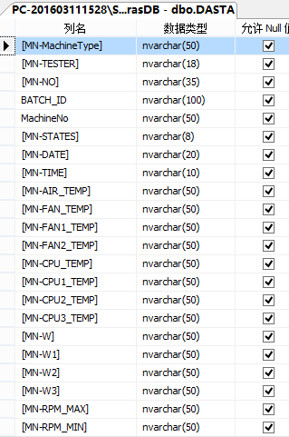

(後期可能增加一張表，記錄產品料號，如下圖所以，產品料號綁定其他內容，如CPU設定功率，標準值等信息) 

下表中的數據都是從DASTA表中獲得，其中CPU R值與VGA R值是通過計算得出 [（CPU溫度－環境溫度）/ 瓦數]

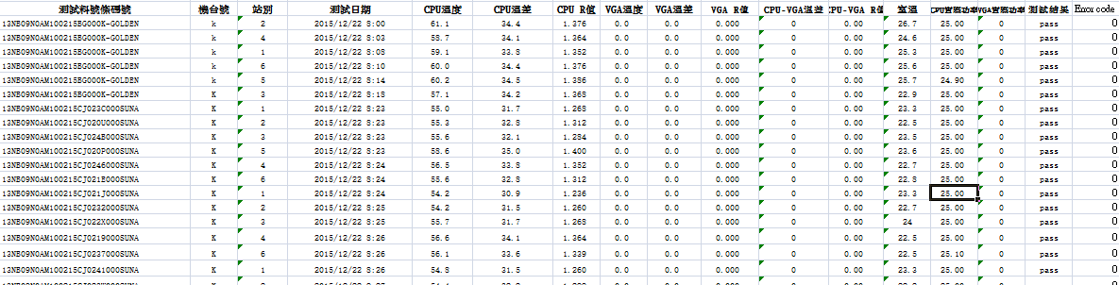

具體說明：

檔案名，格式，及內容格式全部是客人指定，不能變，

我現在需要的是將我伺服器系統資料庫的指定機種資料，按附件要求每日自動生成到一指定檔夾，確認完後通過系統一按鈕自動傳入華碩指定路徑。<ftp://atsz-nbsw.asustek.com.cn/provider_factory_data/Thermal_Module/CQ_Auras/>

另：上傳的資料是有條件，要系統幫忙篩選過的，

如：所有資料必須是全部測試PASS，室溫必須在22-28度以內。

資料前6筆必須是GOLDEN 校機資料（條碼裡有GOLDEN字串），且較機溫差和標準在3度以內等。。。